練習問題 11
問１ 炭素原子はいくつの原子と共有結合することができるか。

４つ

問２ 水素原子はいくつの原子と共有結合することができるか。

１つ

問3 次の炭化水素の名称を答えよ。
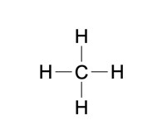 | メタン
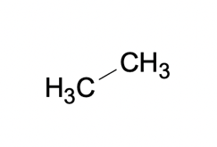 | エタン
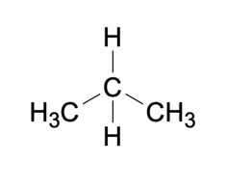 | プロパン
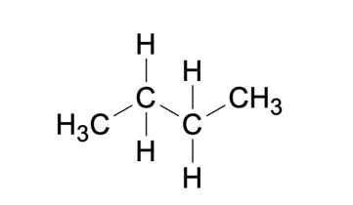 | ブタン
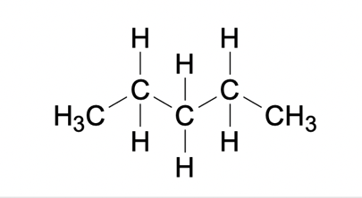 | ペンタン
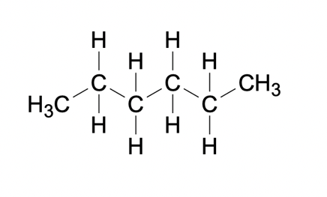 | ヘキサン
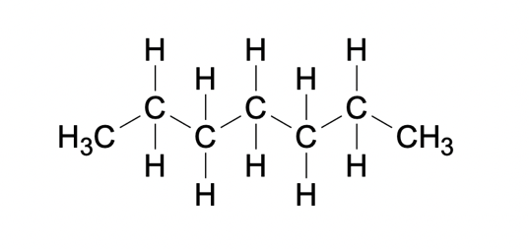 | ヘプタン
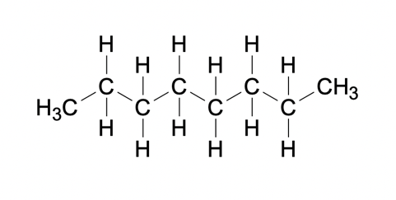 | オクタン

